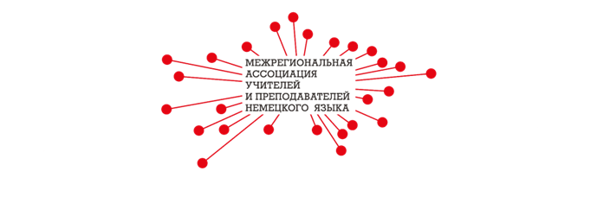
ФГБОУ ВО «Бурятский государственный университет имени Доржи Банзарова»
Межрегиональная ассоциация учителей и преподавателей немецкого языка
Институт истории и филологии
Кафедра немецкого и французского языков
Кафедра перевода и межкультурной коммуникации

ПРОГРАММА НЕДЕЛИ НЕМЕЦКОГО И ФРАНЦУЗСКОГО ЯЗЫКОВ
(18 -22 марта 2024 года)

18 марта 2024, День науки

11.00-14.40, фойе главного корпуса (ул. Смолина, 24а),Мобильная площадка: страноведческие викторины, конкурсы, игры.

13.00, ауд. 8205, Открытие Выставки материалов конференций и новых поступлений литературы на немецком и французском языках.

13.10-14.20, ауд. 8205,«Топонимика: мир ассоциаций и символов», лектор Доржиева Галина Сергеевна, доктор филологических наук, профессор кафедрынемецкого и французского языков Бурятского государственного университета имени Доржи Банзарова.

14.30-16.10, ауд. 8205,«Концепция Мир как текст. Стратегия философской мысли в романе», лектор Бобкова Наталия Георгиевна, кандидат филологических наук, преподаватель французского языка МАОУ «Лингвистическая гимназия №3, г. Улан-Удэ.

19 марта 2024, День кино, музыки и диктанта

11.00-15.00, фойе корпуса 3 (ул. Сухэ-Батора, 16), Мобильная площадка: страноведческие викторины, конкурсы, игры.

13.00-14.30, ауд. 3109,Проведение диктанта на немецком языке (уровень А)(Черкун Елена Юрьевна, кандидат филологических наук, доценткафедрынемецкого и французского языков Бурятского государственного университета имени Доржи Банзарова).

13.00-14.30, ауд. 3310,Проведение диктанта на немецком языке (уровень В)(Самбуева ВераБаировна, кандидат филологических наук, доцент кафедры перевода и межкультурной коммуникации Бурятского государственного университета имени Доржи Банзарова).

13.00-14.30, ауд. 3210,Проведение диктанта на французском языке (уровень А) (Карбаинова Мария Юрьевна,кандидат филологических наук, доценткафедрынемецкого и французского языков Бурятского государственного университета имени Доржи Банзарова).

14.40-16.10, ауд. 3109, Музыка на уроках немецкого языка „DeutscherMusiksalon. DeutschzumMitsingen“(Тараскина Ярослава Вячеславовна,кандидат педагогических наук, доценткафедры перевода и межкультурной коммуникации Бурятского государственного университета имени Доржи Банзарова).

14.40-16.10, ауд. 3310,Показ и обсуждение фильма «NAISSANCED’UNE ÉTOILE» (с субтитрами на французском языке) (Шангаева Надежда Константиновна,кандидат социологических наук, доценткафедрынемецкого и французского языков Бурятского государственного университета имени Доржи Банзарова).

20 марта 2024, Деньнемецкогоифранцузскогоязыков

9.30-15.00, фойе корпуса 8 (ул. Ранжурова, 4), Мобильная площадка:страноведческие викторины, конкурсы, игры:

-Интерактивное знакомство с Германией«Deutschland. Kennen. Lernen» (Григорьева Светлана Викторовна,старший преподавателькафедрынемецкого и французского языков Бурятского государственного университета имени Доржи Банзарова).

- Страноведческая викторина «LandeskundeDACH» (Орлова Елена Леонидовна,старший преподавателькафедрынемецкого и французского языков Бурятского государственного университета имени Доржи Банзарова).

- Викторина по французскому языку «Assortilinguistique» (Коренева Марина Радиевна,кандидат педагогических наук, доценткафедрынемецкого и французского языков Бурятского государственного университета имени Доржи Банзарова).

11.20-12.40, ауд. 8205, Онлайн-викторина «Карнавал»,лектор Анна Гюнтер, преподаватель немецкого языка Новосибирского технологического университета, г. Новосибирск (модератор Каурова Елена Михайловна, кандидат филологических наук, доценткафедрынемецкого и французского языков Бурятского государственного университета имени Доржи Банзарова).

13.00-14.00, ауд. 8205, Вебинар«Профессии будущего для изучающих французский язык»,лектор Светлана Шкарина, руководитель регионального бюроКампюс Франс, г. Новосибирск (модератор Коренева Марина Радиевна,кандидат педагогических наук, доцентБурятского государственного университета имени Доржи Банзарова).

22 марта 2024, День НЕконференции

13.00, ауд. 8417, Зал Заседаний УС, Открытие научно-практической НЕконференции для студентов и школьников«ИНОСТРАННЫЕ ЯЗЫКИ В КОНТЕКСТЕ СОВРЕМЕННОСТИ: ИМЯ. СОЦИУМ. КУЛЬТУРА».

13.30-16.10Работа секцийНЕконференции.

18-22 марта 2024

ауд. 8205, Выставка материалов конференций и новых поступлений литературы на немецком и французском языках.

